Associação Cultural e Recreativa de Tondela - ACERT Tel. 232 814400
R. Dr. Ricardo Mota - Apartado 118 Fax. 232 814409
3 461-909 Tondela Mail - geral@acert.pt
_________________________________________________________________________________

“TIRAR A MÁSCARA” – Oficina de construção de máscaras em barro”
Orientada por Xana Monteiro e Carlos Lima

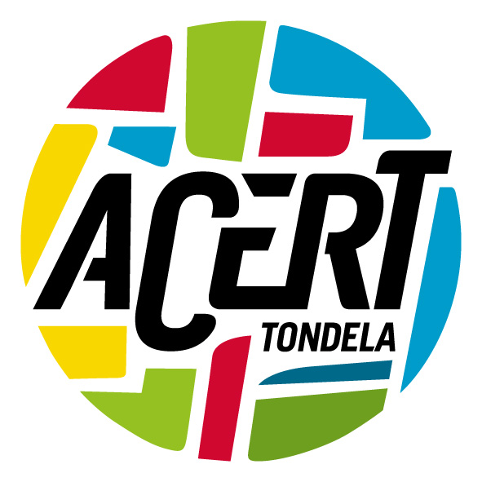
Ficha de Inscrição - Nº __

Data: Sábado, dia 13 de Novembro 2021
Horário: 10h00 às 12h00 e das 14h00 às 17h00 (5 horas de formação)
Valor da formação: 20€ (público geral) | 15€ (associados)
Público-alvo: maiores de 12 anos com ou sem experiência

Inscrições até 11 de Novembro de 2021

Nº limite mínimo de inscrições: 4 -----------------------------------------------------------------------------------------------------------------------------------------------
Nº limite máximo de inscrições: 12 ---------------------------------------------------------------------------------------------------------------------------------------------

Nome
Nº cartão de cidadão
Morada
Localidade |  |  | Código Postal
Email
Telefone |  |  | NIF
Idade |  |  | Data Nascimento
Sócio ACERT nº |  |  | Não Sócio

Encarregado de Educação
Nome:_______________________________________________________________________ Tel.: ___________________

Tondela, ____/____/ 2021
Tomei conhecimento e concordo com o exposto
Assinatura do Encarregado de Educação

Dados Pessoais - Autorização
A ACERT, Associação Cultural e Recreativa de Tondela está empenhada no cumprimento do novo Regulamento Geral de Proteção de Dados, tomando as medidas técnicas e organizativas necessárias ao seu cumprimento de modo a garantir que o tratamento dos seus dados pessoais é lícito, leal, transparente e limitado às ﬁnalidades autorizadas, garantindo também a conﬁdencialidade, integridade e disponibilidade dos mesmos.
___________________________________________________________, autorizo a ACERT, Associação Cultural e Recreativa de Tondela a tratar os dados pessoais comunicados na ficha de inscrição, no âmbito da Oficina de construção de máscaras em barro – “Tirar a máscara” orientada por Xana Monteiro e Carlos Lima, a realizar no dia 13 de Novembro de 2021, garantindo a ACERT o cumprimento dos requisitos do novo Regulamento Geral de Proteção de Dados. No caso de não se vir a concretizar esta atividade a ACERT garante o apagamento dos dados pessoais na sua base de dados no prazo de 12 meses.
Autorizo igualmente a ACERT a fazer recolhas de imagens fotográficas e em vídeo e divulgação das mesmas para promoção e divulgação desta atividade.

Assinatura _____________________________________________________________

Data: ----/-------/2021
- No caso do inscrito ser menor de 18 anos esta assinatura terá de ser a do encarregado de Educação

